**Техническое задание к системе бронирования на сайте lp.vroomgames.ru**

Первая страница системы оплаты:

1. Выбор города должен подтягиваться из списка город где есть наши точки из Базы данных по апи. То есть сейчас должен подтягиваться только Санкт-Петербург.
2. В начале появляется список полигонов рис.1 (изображено схематично)

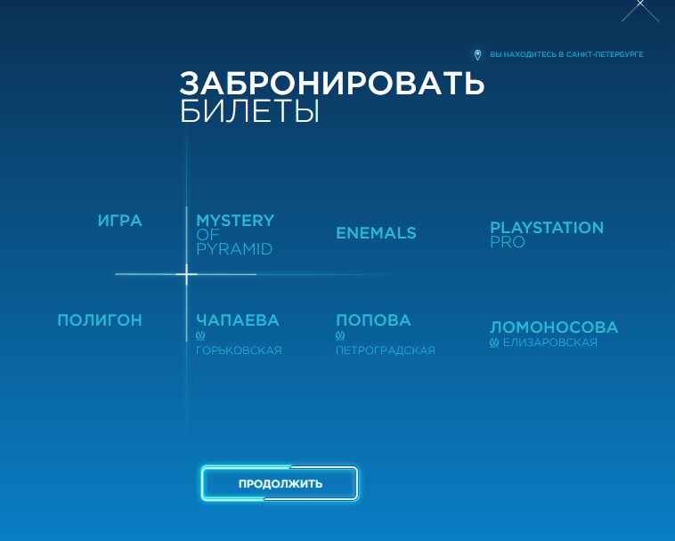

**Сенная площадь**

**М**

**ТРК ПИК**

**Ефимова д.2**

**Пл. Восстания**

**М**

**Лиговский пр. 50 к 2**

**Горьковская**

**М**

Петроградская набережная 18 к.4

Полигоны

Рисунок

После выбор полигона, выбранный полигон подсвечивается и под ним появляются игры, которые есть на этом полигоне (рис. 2). Подтягивается это все из базы данных. Если список игр, подтягиваемых из базы больше 3-х, то должна появиться стрелочка, нажав на которую список игр будет прокручиваться, как показано на рис. 2. Это касается и полигонов.

Пока не выбран полигон и игра кнопка «продолжить» не активна.



Space cleaners

Playstaion VR PRo

Mystery of the pyramid

**Горьковская**

**М**

Петроградская набережная 18 к.4

**Сенная площадь**

**М**

**ТРК ПИК**

**Ефимова д.2**

**Пл. Восстания**

**М**

**Лиговский пр. 50 к 2**

Игры

Полигоны

Рисунок

1. Продолжив мы попадаем на следующую страницу(рис.3). Кнопка контакты не активна, поменять город тоже нельзя.

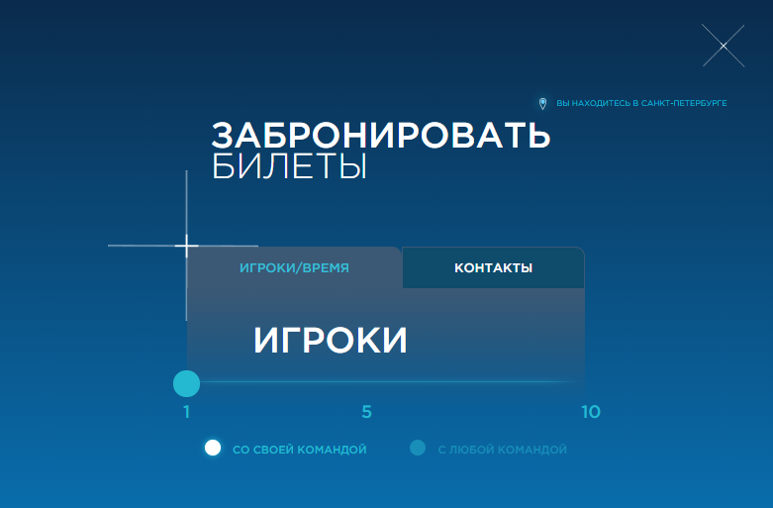

Рисунок

Бегунок можно двигать из стороны в сторону с шагом в 1 единицу(игрока). Под бегунком по центру должна быть крупная цифра, отвечающая количеству выбранных игроков. Вместо нынешней «5». Слово «Игроки» - центровать.

1. Далее при выборе даты (рис.4) необходимо сделать неактивными все даты до текущей. Они должны быть менее яркими и их нельзя выбирать. (по примеру текущий сайт vroomgames.ru). Снизу под календарём бегунок **надо убрать**. Также необходимо добавить стрелочки вправо и влево над которыми будет указан месяц на который он переключит.

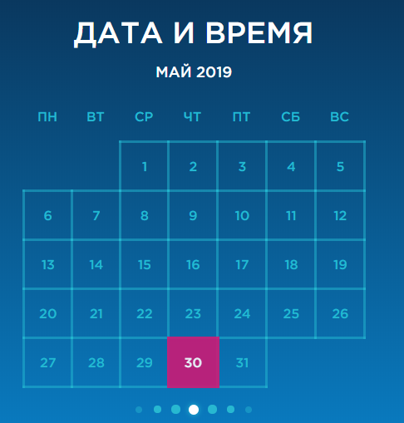

июнь

Апрель

Рисунок

1. При выборе конкретной даты появляется сетка времени (рис. 5) на эту дату с учетом свободных мест. Это подтягивается из базы данных. (подробнее спросить у Александра). Справа и слева стрелочки, которые меняют день на предыдущий или следующий (аналогично месяцам выше). Снизу под сеткой времени бегунок **надо убрать**. Кнопка «Занято» **надо убрать**

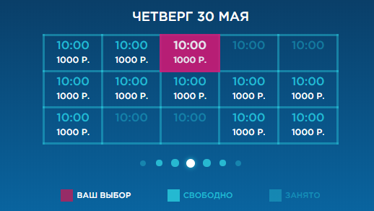

Рисунок

1. После выбора времени (рис. 6) должна сформироваться таблица с итогом выбора и ценой. Как на рис. 7. Обращаю внимание, что игроки могут быть по разным ценам (к примеру: 3x1000р, 5*1250р, 2*1500р).

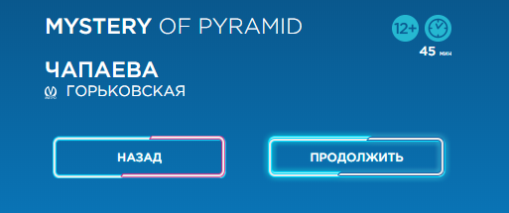

Рисунок

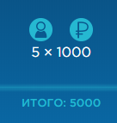

Рисунок

1. После того, как все будет выбрано, человек может нажать кнопку «Продолжить» и попасть на вкладку «Контакты» (рис. 8)

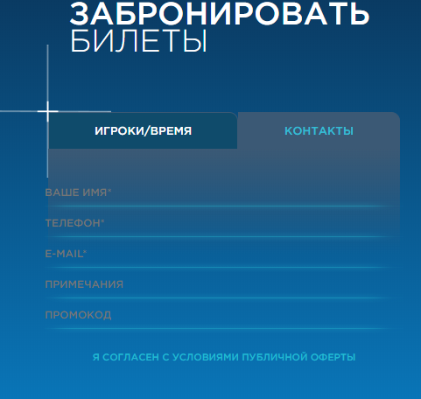

Активировать

Рисунок

На странице «Контакты» обязательные поля:

* Имя
* Телефон
* Емейл

Необходимо добавить галочку с рядом надписью: «Я согласен с условиями публичной офертой».

Необходимо добавить кнопку активировать, которая должна применить промокод, который введен или вывести ошибку. Примененный промокод должен пересчитать сумму рис. 9

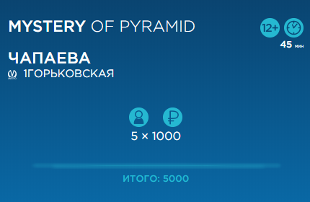



Рисунок

Кнопка «продолжить» перекидывает на форму оплаты.